МИНОБРНАУКИ РОССИИ
Санкт-Петербургский государственный
электротехнический университет
«ЛЭТИ» им. В.И. Ульянова (Ленина)
Кафедра МО ЭВМ

ОТЧЕТ
по лабораторной работе №3
по дисциплине «Системы параллельной обработки данных»
Тема: ИСПОЛЬЗОВАНИЕ КОЛЛЕКТИВНЫХ ОПЕРАЦИЙ

Студентка гр. 5303 |  | Допира В.Е.
Преподаватель |  | Татаринов Ю.С.

Санкт-Петербург
2019
Формулировка задания
Задание: написать масштабируемую параллельную программу вычисления суммы элементов матрицы с использованием коллективных операций.

Описание алгоритма с использованием аппарата Сетей Петри
P₀ - начальное состояние. Нулевой процесс разделяет массив на части и передает их из P₀ остальным процессам, тем самым осуществляются переходы t₁, t₂, t₃ к состояниям P₁, P₂, P₃ соответственно. Количество переходов соответствует количеству заданных процессов минус 1. Здесь показано на трех. Далее процессы-получатели считают суммы тех частей, которые получили. Выполнение операции MPI_Reduce, срабатывает переход t₄ к состоянию P₄. Нулевой процесс выводит результат. Программа завершает выполнение.
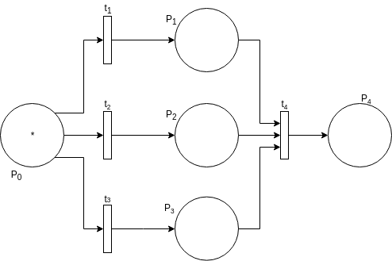
Рисунок 1 — Сеть Петри

Результаты работы программы на 1,2 …. N процессорах
$ mpirun 3.x
3 6 7
5 3 5
6 2 9
Result: 46
Вывод
В ходе выполнения лабораторной работы была написана масштабируемая программа с использованием MPI, вычисляющая сумму элементов матрицы. В программе были использованы коллективные операции.

Листинг программы
#include <stdio.h>
#include "mpi.h"
#include <stdlib.h>

int main(int argc, char *argv[])
{
int result, sum = 0;
int ProcNum, ProcRank;

int m = 3;
int n = 3;
int array[m][n];
for(int i = 0; i < m; i++){
for(int j = 0; j < n; j++){
array[i][j] = rand() % 10;
printf("%d ", array[i][j]);
}
printf("\n");
}

MPI_Init(&argc, &argv);
MPI_Comm_size(MPI_COMM_WORLD,&ProcNum);
MPI_Comm_rank(MPI_COMM_WORLD,&ProcRank);

int step = m*n/ProcNum;
int* pointer = (*array + ProcRank*step);
int Num = step;
if(ProcRank == ProcNum - 1){
Num = Num + m*n % ProcNum;
}
for(int i = 0; i < Num; i++){
sum += pointer[i];
}

MPI_Reduce(&sum, &result, 1, MPI_INT, MPI_SUM, 0, MPI_COMM_WORLD);

if (ProcRank == 0)
{
printf("Result: %d\n", result);
}

MPI_Finalize();
return 0;
}

